**合同编号:****0121-2023-EnMs**

**认证证书信息确认书**

|  |  |  |  |  |  |
| --- | --- | --- | --- | --- | --- |
| 受审核方名称 | **德阳科筑新材料科技有限公司** | | | 审核组长 | **王琳** |
| 订单号 |  | | | 证书号 |  |
| 组织机构代码 | 91510683MA67Y4GE7X | | | 是否带CNAS标志 | EnMS:未认可 |
| 认证标准 | **■GB/T 23331-2020/ISO50001：2018标准**  **■RB/T 121-2016 能源管理体系 建材企业(不含水泥、玻璃、陶瓷)企业认证要求**  **■适用于受审核方的法律法规及其他要求；**  **■认证合同**  **■受审核方管理体系文件 (手册版本号：A/0)** | | | 企业体系有效人数 | 25 |
| 审核类型 | **■初次认证二阶段** | | | | |
| 变更内容 | **~~□组织名称变更□地址变更□认证范围变更（□扩大□缩小）~~** | | | | |
| 请选择所需求的证书语言. 对其它语言需求，如有必要，请另附表单. | | | | | |
|  | 中文公司名称及地址 | 中文认证范围 | | | |
| 公司名称 | 德阳科筑新材料科技有限公司 | 隔墙板和抹灰石膏的生产所涉及的能源管理活动 | | | |
| 注册地址 | 四川省绵竹市新市镇下东林村9组 |
| 经营地址 | 四川省德阳市绵竹市新市镇新市工业园区 |
| (注：除介词和连词外，首字母大写） | | | | | |
|  | 英文公司名称及地址 English company name & address | 英文认证范围  English Scope | | | |
| **Company Name**公司名称 | **Deyang Kezhu New Material Technology Co., LTD** | QMS/EcMS |  | | |
| EMS |  | | |
| **Registration Address**注册地址 | **Group 9, Xiadonglin Village, Xinshi Town, Mianzhu City, Sichuan** | OHSMS |  | | |
| EnMS | Energy management activities involved in the production of partition board and plastering gypsum | | |
| **Operation Address**经营地址 | **Xinshi Industrial Park, Xinshi Town, Mianzhu, Deyang, Sichuan** | FSMS |  | | |
| HACCP |  | | |
| 证书规格：A4； 中英文各一份； | | | | | |
| 被审核方和审核组长对公司名称、地址及认证范围的完整性和准确性负责。如有更改，需付费。 | | | | | |
| **受审核方签章** |  | | | 审核组长签字 |  |

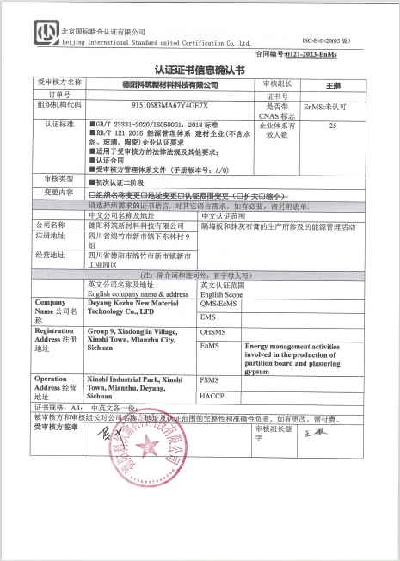

附件2：

**能源管理体系认证证书附件**

**获证组织名称：****德阳科筑新材料科技有限公司 证书注册号：**

**获证组织地址：****四川省德阳市绵竹市新市镇新市工业园区**

**认证依据标准：GB/T 23331-2020/ISO50001:2018《能源管理体系 要求及使用指南》**

**RB/T 121-2016 《能源管理体系 建材企业(不含水泥、玻璃、陶瓷)企业认证要求》**

|  |  |  |
| --- | --- | --- |
| **审核类型及时间** | **能源数据** | **能耗核算边界** |
| 初次审核  2023年2月  27日~3月2日 | **能耗统计期：**  2022年01月01日至2022年12月31日 | 位于四川省德阳市绵竹市新市镇新市工业园区，德阳科筑新材料科技有限公司的隔墙板和抹灰石膏的生产所涉及的能源管理活动 |
| **产量：253905平米**  **产值（万元）：1285** |
| **综合能耗（吨标准煤）：25.88** |
| **单位能耗：**  单位产品综合能耗（kgce/平米）：**0.10**  单位产值综合能耗（kgce/万元）：**20.14** |
| **节能量（吨标准煤）：** |
| 第一次监督审核  20XX年XX月  XX~XX日 | **能耗统计期：**  20XX年XX月至20XX年XX月XX-XX日 |  |
| **产量：**  **产值（万元）：** |
| **综合能耗（吨标准煤）：** |
| **单位能耗：** |
| **节能量（吨标准煤）：** |
| 第二次监督审核  20XX年XX月  XX~XX日 | **能耗统计期：**  20XX年XX月至20XX年XX月XX-XX日 |  |
| **产量：**  **产值（万元）：** |
| **综合能耗（吨标准煤）：** |
| **单位能耗：** |
| **节能量（吨标准煤）：** |